OA 22 | 22. Calcula el área del triángulo ABC.  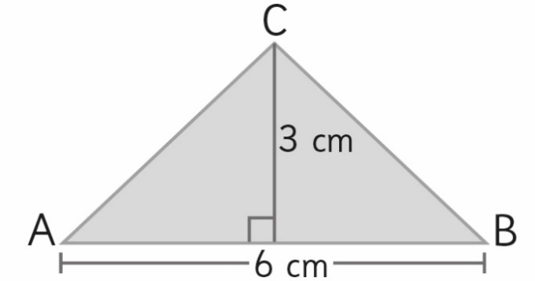 | 5° Básico  Tomo 2  Capítulo 17  Área de triángulos

